МБОУ «Средняя школа №6» г. Обнинск

ФОРМИРОВАНИЕ ПОЗНАВАТЕЛЬНОГО

ИНТЕРЕСА
УЧАЩИХСЯ К БИОЛОГИИ.

Автор: учитель биологии 1 категории
Миланич Е.Ю.

2010

О Г Л А В Л Е Н И Е

Введение. Глава 1. Контроль знаний и умений учащихся – основа ……….. 2 результативного учебного процесса.

Глава 2. Тестовый контроль знаний. Роль тестовых заданий в обучении …... 4 биологии.
Пример комплексной проверочной работы по теме: ……………. 4
«Тип Хордовые. Рыбы.»

Глава 3. Снижение уровня познавательной деятельности учащихся, ……….. 7
интереса к предмету – одна из проблем при обучении биологии. Способы решения проблемы.

Глава 4. Развитие познавательного интереса учащихся и их творческих ……. 8 способностей. Примеры личного опыта по использованию дидактического материала на уроках биологии:
1) Ланцетник ……………………………...…... 8

2) Класс Рыбы ……………………………...…... 9
3) Класс Земноводные …………………………….…….14

Литература ………………………………………………………………………19

ФОРМИРОВАНИЕ ПОЗНАВАТЕЛЬНОГО ИНТЕРЕСА
УЧАЩИХСЯ К БИОЛОГИИ.

Введение. Глава 1. Контроль знаний и умений учащихся – основа результативного учебного процесса.

Школа ставит перед собой цель обеспечить полноценное биологическое образование всех учеников. Полноценным общим биологическим образованием школа называет:
- Формирование основных законов биологии
- Приобретение комплекса конкретных знаний о разнообразии живых организмов, об особенностях строения и жизнедеятельности основных групп организмов.
- Создание представления о методах биологических наук, об истории развития биологии, приобретение навыков элементарной экспериментальной работы, работы со справочниками, определителями и дополнительной литературой.
- Формирование умения и привычки использовать полученные знания в быту.

Большую роль в достижении требований к результатам обучения учащихся, в совершенствовании учебно- воспитательного процесса играет проверка знаний и умений. Она позволяет выявить уровень подготовки учащихся, уточнить и систематизировать их знания и умения, ликвидировать пробелы в усвоении ими учебного материала. На основе полученной в результате проверки знаний информации учитель решает проблему управления учебным процессом, намечает пути дальнейшего продвижения школьников, корректирует содержание и методы обучения, устанавливает взаимосвязи ранее усвоенных и новых знаний.
Контроль знаний и умений учащихся — обязательное условие результативного учебного процесса. Организация проверки знаний и умений при изучении биологии связана с рядом специфических особенностей данного учебного предмета.
Учебный курс биологии представляет единую систему, в которой биология растений, животных, человека и общая биология тесно взаимосвязаны; из класса в класс постепенно с поднятием планки раскрываются биологические понятия и закономерности, отражающие суть живых организмов (уровни организации жизни, свойства живого, взаимосвязь организма и среды и др.), формируется системное мышление.
При организации и планировании проверки знаний по биологии нельзя не учитывать возрастные особенности учащихся, так как именно разнообразие методических приемов. используемых в биологии, дает возможность побудить учащихся к активной учебной деятельности.
Вопросы и задания для учащихся составляются с учетом следующих возрастных особенностей:
- любознательность, наблюдательность;
- интерес к динамическим процессам;
- желание общаться с живыми объектами;
- предметно - образное мышление;
- быстрое овладение умениями и навыками;
- эмоциональная возбудимость.
Для контроля знаний можно предложить лабораторные работы, самостоятельные работы, отчеты о проведенных опытах, экскурсиях в природу, программированные опросы, биологические диктанты , биологические задачи.
Главная функция проверки – контроль знаний и умений школьников, роль которого- определение достижения учащимися базового уровня подготовки, овладения обязательным минимумом содержания биологического образования, необходимым для решения задач формирования научного мировоззрения, экологического, гигиенического, нравственного и трудового воспитания.
Кроме контролирующей функции в соответствии с целями биологического образования на проверку возлагаются обучающая, развивающая и воспитательная функции, а также задачи управления учебным процессом. Обучающая и развивающая функции контроля знаний состоят в определении уровня овладения учащимися различными видами учебной деятельности: общенаучной, интеллектуальной и практической. Воспитательная функция – в выработке у школьников ответственного отношения к учёбе, в осознании ими необходимости систематически выполнять домашнее задание, в постоянной готовности к проверке знаний. Управляющая функция контроля проявляется в том, что учитель использует результаты проверки знаний и умений для принятия решений о переводе учащихся в следующий класс.
Как правило в процессе проверки знаний учащиеся чаще всего занимаются аналитической деятельностью: находят части клетки, органы, ткани и др. Более сложной мыслительной деятельности требуют задания для проверки умений составлять характеристику биологических объектов, сравнивать биологические объекты., устанавливать причинно- следственные связи, делать выводы и др. Анализ школьной практики показывает, что многие учащиеся не умеют и не имеют большого желания работать с учебником и научно- популярной литературой, выполняющими функцию основных источников знаний. Они невнимательно читают текст и плохо запоминают прочитанное, не могут выделить главное, использовать рисунок как вспомогательное средство, облегчающее понимание текста. Поэтому необходимо обучать школьников работе с литературой на уроке и усилить внимание к проверке сформированности данных умений.
Таким образом, необходимо использовать проверку знаний не только для определения уровня овладения основными понятиями, законами, теориями и научными фактами, но и для выявления сформированности различных видов учебной деятельности: интеллектуальных, практических, общенаучных.
В обучении биологии наиболее широко распространена устная проверка, которая позволяет получить довольно полную информацию о подготовке учащихся, следить за логикой рассказа, его полнотой, объёмом знаний, речью, установить обратную связь и с помощью постановки дополнительных вопросов учителя проверить глубину знаний, овладение разными видами умений, а также выявить пробелы в них , привлечь других учащихся для внесения коррективов в ответ. Устная проверка наиболее привычна для учащихся.
В то же время устная проверка имеет ряд недостатков. Она не даёт возможности сравнить ответы разных учащихся на один и тот же вопрос, чтобы сделать объективный вывод об уровне овладения знаниями учеников класса в целом по тому или иному вопросу. Кроме того, устная проверка занимает много времени, не приучает школьников кратко, логично, доказательно излагать ответ.
Преодолению указанных недостатков способствует письменная проверка знаний. Она позволяет охватить проверкой больший объём знаний, сосредоточить внимание на более существенных вопросах, углубить знания за счёт увеличения связей между ними, более глубоко и тщательно проанализировать ответ ученика, провести элементарный анализ.
Однако ребята при выполнении письменных работ не дают прямого ответа на вопрос, пишут не по существу, очень пространно и поверхностно, делают много орфографических ошибок в биологических терминах. При проведении письменных работ учителю следует обращать внимание учащихся на правильность написания биологических терминов, раскрывания биологического вопроса и его изложение: логику, лаконичность, краткость, структуру фраз.
Глава 2. Тестовый контроль. Роль тестовых заданий в обучении биологии.
Пример комплексной проверочной работы по теме: « Тип Хордовые. Рыбы.»

В последние годы в обучении биологии всё более широкое применение стала находить проверка знаний с помощью тестов. Использование тестов на уроках биологии способствует формированию и развитию знаний и интеллектуальных умений учащихся. Тест для тематической проверки, как правило, включает 15-20 заданий. Они могут быть разными: с выбором правильного ответа, с дополнением ответа, на определение последовательности процессов или явлений, на установление правильных связей в схеме: на заполнение таблицы и др. Тестовая проверка имеет ряд преимуществ перед традиционными формами и методами. Она позволяет более рационально использовать время урока, охватить больший объём содержания, быстро установить обратную связь с учащимися и определить результаты усвоения учебного материала, сосредоточить внимание на пробелах в знаниях и умениях и внести в них коррективы. Тестовый контроль обеспечивает одновременную проверку знаний учащихся всего класса и формирует у них мотивацию для подготовки к каждому уроку и дисциплинирует их. Тестовый контроль позволяет получить объективные данные о достижении учащимися требований к их биологической подготовке, сравнить результаты нескольких классов.
Я на своих уроках биологии постоянно использую тесты в разных классах, так как в дополнение к выше сказанному, вопросы тестов предусматривают конкретный, чёткий и краткий ответ. Тесты печатаются на отдельных листах и выдаются учащимся в начале или в конце урока. Обычно работа по ним проводится в течение 15-20 минут. Ребята, как правило, с большим удовольствием работают с тестами.
В то же время тестовый контроль знаний и умений учащихся не лишён недостатков. Выбор из предложенных ответов одного правильного допускает определённую вероятность его угадывания, возможность списывания правильного ответа у соседей. Тестовый контроль не позволяет проверить умение учащихся логично излагать, изучаемый материал, доказательно строить ответ, иллюстрировать его примерами, творчески применять теоретические знания для объяснения агроприёмов, процессов и явлений живой природы. С помощью тестовых заданий трудно проверить уровень овладения школьниками практическими умениями.
Наиболее целесообразно нетрадиционные формы и методы проверки знаний и умений использовать в сочетании с традиционными. Так, следует включать в тест кроме заданий с выбором ответа задания со свободным ответом, а также задания практического характера. Только комплексная проверочная работа, включающая задания с закрытым и открытым ответом и практического характера, позволит объективно определить уровень биологической подготовки учащихся и правильно оценить её результаты.
Приведу элементы проверочной работы по теме:
Тип Хордовые.
Рыбы.

1. Задания с выбором одного правильного ответа. ( всего учащимся предлагается 13-15 заданий).
А) Наука, изучающая строение, размножение, поведение и многообразие рыб, а также меры по их охране, разведению и т.д. – это:
  - малакология
  - ихтиология
  - энтомология
  - карцинология

Б) Гидростатический орган рыбы – это:
- печень
- желчный пузырь
- плавательный пузырь
- желудок

В) «Шестой» орган чувств рыбы – это:
- орган зрения
- орган боковой линии
- орган слуха
- орган вкуса

Г) Органами выделения рыб являются:
1) мальпигиевы сосуды 3) почки
2) протонефридии 4) зелёные железы

Д) Акулы имеют чешую:
1) роговую 3) ктеноидную
2) циклоидную 4) плакоидную

Е) Акулы и скаты относятся к рыбам:
1) хрящевым 4) костно-хрящевым
2) двоякодышащим 3) костистым

Ж) Хорда в виде остатков, находящихся между позвонками, сохранилась у взрослых :
1) хрящевых рыб 3) ланцетников
2) костистых рыб 4) костно-хрящевых рыб

З) Из названных рыб к классу костных рыб относятся:
1) скаты 3) камбалы
2) морские лисицы 4) стерляди

И) Кета, горбуша чавыча, сёмга относятся к отряду:
1) сельдеобразных 3) карпообразных
2) трескообразных 4) лососеобразных

К) К рыбам, кормящимся водными растениями ( даже тростником и осокой), относится:
1) форель 3) треска
2) налим 4) толстолобик

Л) К проходным рыбам относятся:
1) осётры 3) треска
2) камбалы 4) палтусы

2. Задание на работу со схемой:
Вставьте в схему « Классификация животных » пропущенные систематические категории:

Виды - Роды - Семейства - ….- Классы -….- Царство - Империя.

Или:
Заполните пропуски в схеме кровообращения рыб.

---- кровеносные сосуды туловища ----…..…---- желудочек ----…..…----

3. Задания на работу с текстом:
Вставьте в предложенные ниже тексты пропущенные слова.

а) Кровеносная система рыб …. Она состоит из двухкамерного сердца, образованного …. и .… и сосудов — артерий, …. , капилляров, составляющих один круг кровообращения.

б) Обмен веществ у рыб протекает …, поэтому температура их тела … и зависит от …. окружающей среды.

в) Инстинктивное … рыб в период … называется …. Рыбы -- … животные. Оплодотворение … у большинства рыб …, т.е. происходит в воде.

4. Задания со свободным ответом:
а) В чём состоит значение систематики животных?
б) Почему рыбы являются более высокоорганизованными животными, чем дождевые черви?
в) Какую ценность представляют разные виды рыб в жизни человека?

5. Практическое задание.
Начертите схему рефлекса рыбки на постукивание палочкой по стенке аквариума от начала раздражения до ответной реакции, указав весь путь прохождения нервного импульса. Ответьте на вопросы:
а) Что такое рефлекс?
б) Какие бывают рефлексы?

Глава 3. Снижение уровня познавательной деятельности учащихся, интереса к предмету – одна из проблем при обучении биологии. Способы решения проблемы.

В настоящее время наблюдается тенденция снижения уровня познавательной деятельности учащихся на уроках биологии, интереса к предмету, нежелания работать самостоятельно. Одна из причин этого — однообразие уроков, отсутствие творческого подхода учителя к проведению уроков. Я считаю, что необходим творческий подход к построению уроков биологии, а также в процессе изучения нового материала учителю следует давать дополнительные сведения, чтобы обогатить учебный материал новейшими достижениями биологических наук. Это в свою очередь пробуждает у ребят интерес к предмету и способствует развитию творческой активности учащихся. Существует немало способов развития творческой активности учащихся на уроках биологии. Я постоянно использую на своих уроках не только тесты и программированные опросы, но и дидактические карточки. В дидактические карточки я включаю задания разной степени сложности, способствующие развитию творческого мышления школьников, активизации познавательной деятельности . Использование на уроках загадок, кроссвордов, биологических задач способствует также появлению и развитию интереса к биологии, желанию изучать её. Работа с загадками, кроссвордами, анаграммами и т.д. , на мой взгляд, помогает развивать у ребят наблюдательность, сообразительность, находчивость, творческий потенциал, эрудицию. Например, чтобы отгадать биологическую загадку или решить кроссворд, учащиеся должны хорошо знать материал школьного учебника, читать дополнительную литературу. Загадки , кроссворды, биологические задачи я использую при закреплении нового материала, опросе учащихся, на обобщающих уроках.
Работать по дидактическим карточкам ребята могут устно, у доски и письменно ( в своих тетрадях). Во время выполнения заданий по дидактическим карточкам учащимися, учитель контролирует ход работы, делает необходимые пояснения.

Глава 4. Развитие познавательного интереса учащихся и их творческих способностей.
Хочу поделиться своим опытом по использованию дидактического материала на уроках биологии в 7 классе при изучении животных.

Империя эукариоты

Царство животные

Ланцетник

Карточка №1.
Найдите в учебнике ответы на вопросы:

1. Какие животные называются хордовыми
2. Что собой представляет хорда? Какие функции она выполняет?
3. В чём преимущество хордовых над беспозвоночными животными

Карточка №2.
1. Напишите значение слов:
Невроцель -- ….
Хорда -- …
Целом ---…
Билатеральная симметрия ----…..
2. Какова классификация хордовых?

Карточка №3.
Изучив особенности строения , образа жизни ланцетника, составьте таблицу.

Таблица. «Особенности строения ланцетника».
Системы органов | Особенности строения | Функции

Карточка №5.
Рассмотрите предложенную вам схему строения ланцетника. Что обозначают цифры 1-6?

Карточка №6.
Заполните таблицу: «Ланцетник – переходная форма от беспозвоночных к позвоночным»

Черты сходства с беспозвоночными | Черты сходства с позвоночными

Сделайте выводы:
1. Почему ланцетник относится к низшим хордовым?
2. Какова роль ланцетника в изучении эволюции животного мира?

Карточка №7*
1. Нарисуйте и подпишите схему строения организма ланцетника.
2. Почему он называется «ланцетник»?
3. Назовите фамилию учёного, открывшего ланцетника.

Карточка №8*

Подумайте!
Какие изменения в природе могут произойти, если в один момент исчезнут все ланцетники? Ответ поясните.

Тип Хордовые.

Класс Рыбы.

Карточка №1.
1. Продолжите перечисление:
карп, акула, лещ, лосось……
2. Какова систематика класса «Рыбы»? Составьте схему.

Карточка №2.

Решите задачу.
Хорда – эластичная скелетная ось тела хордовых, сохраняется в течение всей жизни у осетровых и двоякодышащих рыб. У всех остальных рыб она имеется у зародышей, а у взрослых особей сохранились её остатки. Где и в виде чего у большинства видов рыб сохранились остатки хорды, о чём свидетельствует их наличие?

Карточка №3.
1. Составьте схему: Форма чешуи рыбы

Приведите примеры по каждой форме.
2. Что можно «прочитать» по чешуе рыбы?

Карточка №4.
Вставьте пропущенные буквы: и…ра, з…родыш, нер…ст, м…лёк, взрослая осо…ь, р…флекс.

Что такое размножение?

Карточка №5.
Задача.
У большинства животных развито зрение, обоняние, вкус, слух и осязание. Рыбы обладают и « шестым « чувством. Каким? Каково строение этого органа?

Карточка №6.
По рисунку « Стадии развития речного окуня» напишите, какие стадии обозначены цифрами 1-4. При каких условиях происходит развитие рыбы из икры?

Карточка №7.
Ответьте на вопрос:
Чем отличается кровеносная система рыбы от кровеносной системы дождевого червя ? А что общего?

Карточка №8.
1. Зарисуйте строение жаберного аппарата рыбы и укажите на своём рисунке жаберные лепестки, жаберные тычинки, жаберную дугу.
2. Почему рыбы гибнет, если у неё подсыхают жаберные лапестки?

Карточка № 9.
Программированный опрос «Рыбы».
Цель -- отработать понятия о системах органов и взаимосвязи их строения с выполняемой функцией.

Из перечня органов
Органы, образующие систему
№ 1 — плавники
№ 2 — жабры
№ 3 — мышцы
№ 4 — вены и артерии
№ 5 — позвоночник
№ 6 — мочевой пузырь
№ 7 — череп
№ 8 — печень
№ 9 — ребра
№ 10 — желудок
№ 11 — плечевой пояс
№ 12 — мочеточник
№ 13 — почки
№ 14 — головной мозг
№ 15 — семенники
№ 16 — спинной мозг
№ 17 — нервы
№ 18 — яичник
№ 19 — передний мозг
№ 20 — яйцеклетка
№ 21 — мозжечок
№ 22 — сердце

выберите те, которые соответствуют каждой из названных систем
Системы органов
I -- половая система нервная система
II -- кровеносная система
III -- пищеварительная система
IV -- дыхательная система
V -- выделительная система
VI -- система опоры и движения

Занесите цифровые обозначения органов в колонку:
I — №……..
П — №……..
Ш — № ….....
IV — № …….
V — №……..
VI — № …….
VII — №……..
VIII — №…….

Карточка №10.
1. Напишите схему систематического положения речного окуня:

Империя --- ……
Царство --- ……
Тип --- ……
Класс --- ……
Отряд --- ……
Семейство --- ……
Род --- ……
Вид --- ……
2. Отгадайте загадку: Он в самом омуте живёт --
Хозяин глубины.
Имеет он огромный рот,
А глазки чуть видны.
______________

Карточка № 11.
1.Закончите предложения:

- Скелет рыбы состоит из черепа и …
- Гидростатическим органом рыб является ….. …….
- У ракообразных органами выделения являются зелёные железы, у насекомых – мальпигиевы сосуды, а у рыб - …
2.Отгадайте загадку: Драчун и забияка,
Живёт в воде,
И щука не проглотит –
Ведь когти на спине.
____________

Карточка №12.
Впишите в клетки кроссворда названия рыб из отряда Лососеобразные, оканчивающихся на букву «А» :
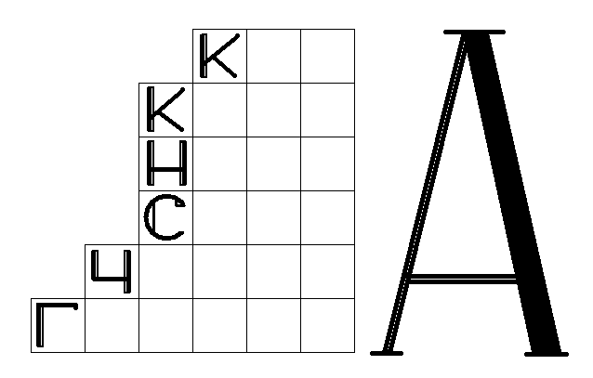

Карточка № 13.
Рассмотрите внутреннее строение рыбы на влажном препарате. Найдите сердце, жабры, плавательный пузырь, печень, желудок, кишечник. На рисунке в карточке подпишите органы, обозначенные цифрами.
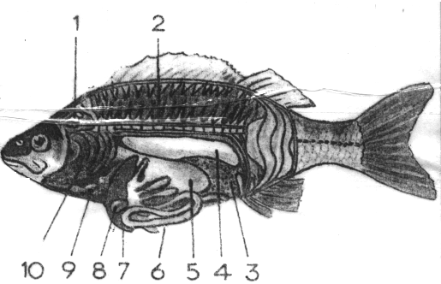

Карточка №14.
Одна из перечисленных рыб совсем из другой «компании». Какая?
Треска, камбала, сельдь, акула голубая, навага, пикша, сардина.

Карточка №15.
1. Найдите лишнего:
Плотва, лещ, густера, краснопёрка, жерех, ёрш, уклейка.

2. Какие части скелета рыбы обозначены цифрами 1—6? Почему рыба может свободно изгибать свое тело?
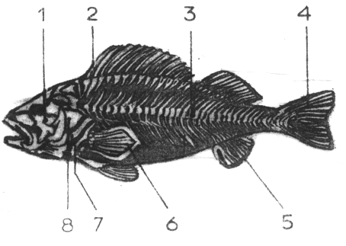

Карточка №16.

Калейдоскоп «Кто он?»
Если вы правильно угадаете названия четырех рыб и впишете их в клеточки, то из букв в выделенных клеточках у вас получится фамилия известного русского ученого-ихтиолога, автора многих работ о пресноводных и ископаемых рыбах, о влиянии климатических условий на миграцию проходных рыб.
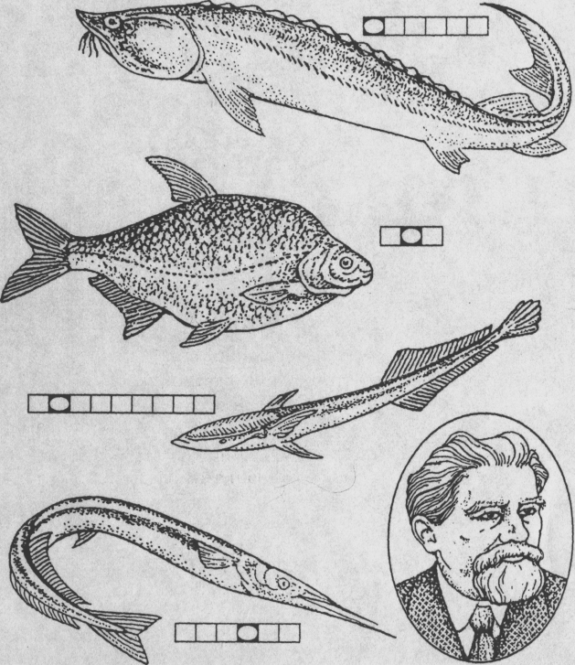

Карточка №16.
Решите чайнворд "Рыбы"
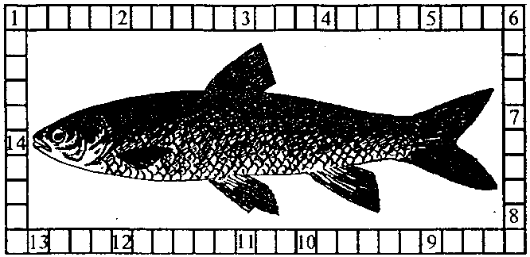

1 — рыба, способная ползать по суше и даже взбираться на деревья;
2 — проходная осетровая рыба;
3 — морской хищник, вызывающий панический страх у людей;
4 — рыба, два подвида которой называют хамсой;
5 — дикий предок карпа;
6 — рыба подсемейства тресковых, нерестящаяся подо льдом в реках и озерах Евразии и Северной Америки;
7 — акула с двумя большими боковыми выростами на голове. По краям выростов находятся глаза и ноздри;
8 — рыба, имеющая несколько боковых линий. Водится в северной части Тихого океана;
9 —пресноводная рыба семейства карповых/ Имеет киль за спинными плавниками, не покрытый чешуей;
10 — растительноядная рыба семейства карповых, объект разведения в водохранилищах и оросительных каналах;
11— рыба, способная дышать атмосферным воздухом. Имеет непарное легкое. Парные плавники мясистые с довольно развитым скелетом;
12 — соленая и провяленная хребтовая часть тела ценной промысловой рыбы, например осетра;
13 — колючая акула, или ...; обитает в Черном море;
14 — промысловая рыба семейства тресковых.

Тип Хордовые.
Класс Земноводные ( амфибии).

Карточка №1.
Пользуясь текстом учебника, ответьте на вопросы Лягушки.
1. Почему класс получил такое название?
2. На какие отряды делится класс Земноводные? К какому отряду отношусь я?
3. Я живу в воде и на суше. Это вы знаете. Назовите , какие у меня есть приспособления к жизни в воде?

Карточка №2.
Решите биологическую задачу.
По наблюдениям учёных одна травяная лягушка за сутки съедает 7 вредных насекомых. Сколько насекомых съест лягушка за 6 месяцев?

Карточка № 3.

Сравните внутреннее строение земноводных и рыб, заполнив таблицу.

Наименование | Рыбы | Земноводные
Органы передвижения
Органы дыхания
Кровеносная система
Выделительная система
Размножение (стадии развития)

Карточка №4.
Биологический диктант. Закончите предложения.
Земноводные – обитатели. ………………..
1. Развитие их связано с …………
2. Личинки земноводных обитают в ….. и дышат …., а взрослые животные дышат……….
3. Земноводные с … температурой тела , поэтому, как и рыбы, они относятся к ……… животным.
4. Встречаются только в ……. водоёмах.
5. Земноводные питаются ………, следовательно они ……. и приносят …………..
6. А поэтому их нужно……………………

Карточка №5.
Решите биологическую задачу.
Невежественные люди обвиняют жаб в распространении бородавок. Так ли это?

Карточка № 6.
Сравните размножение рыб и земноводных. Найдите сходство и различие. Сделайте вывод о происхождении земноводных.
- Сходство:……………
- Различие:…………….

Карточка № 7.
Тест. Выпишите отдельно цифры, характеризующие лягушку, жабу, тритона:

А) лягушка ______________________________
Б) тритон _______________________________
В) жаба _______________________________

- Кожа голая, слизистая
- На коже есть бугорки, выделяющие ядовитую жидкость.
- Задние ноги развиты сильнее.
- Между пальцами задних ног плавательные перепонки.
- Передвигаются прыжками.
- Плавательных перепонок нет.
- Животные активны днём.
- Передние и задние ноги развиты примерно одинаково.
- Животные активны в основном ночью.
- В период жизни в воде на спине развивается спинной гребень, увеличивающий кожное дыхание.
- Размножение происходит в воде.
- Икру откладывают в виде больших комьев.
- Икру откладывают в виде лент.
- Зимовка, как правило, в воде.
- Зимовка на суше в укрытиях.

Карточка № 8*.
Определите связь между животными, обитающими в воде и возле воды, в зависимости от способа питания. Написанное соедините стрелками.

Карточка № 9.
Найдите ошибку в тексте.
Жабы поглощают пищу с такой скоростью, что человеческий глаз не может уловить это – 400 жевательных движений в минуту.

Карточка № 10.

Заполните таблицу. «Приспособленность лягушки к жизни в воде и на суше»

Жизнь лягушки в воде | Жизнь лягушки на суше
1. | 1.
2. | 2.
3. | 3.
4. | 4.
5. | 5.

Карточка № 11.

1. Составьте цепь питания:
1) муха 2) змея 3) орёл 4) лягушка

2.Дайте определение терминам:
- Земноводные или - …
- Половой диморфизм - …
- Размножение - …
- Головастик - …
- Резонатор - …

Карточка № 12.
Решите кроссворд. «Болотные и другие жители.»
Впишите в клетки кроссворда двенадцать названий земноводных, оканчивающихся на «А». Мы вам также подсказали, с чего они начинаются. Так что осталось отгадать совсем чуть-чуть.

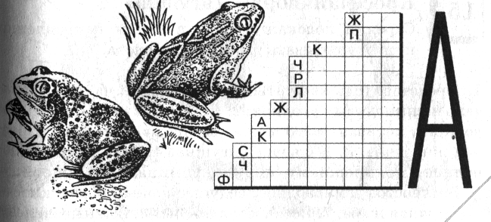

Карточка № 13.
Тест. Выбери правильный ответ:
- Земноводные в системе животного мира выделены в :
1) тип 3) класс
2) отряд 4) царство

- К земноводным, ведущим сумеречный образ жизни относится:
1) травяная лягушка 3) зелёная жаба
2) квакша 4) остромордая лягушка

- К земноводным относятся:
1) квакши 3) черепахи
2) крокодилы 4) змеи

- Первые наземные животные – Земноводные:
  - живут и размножаются на суше
  - живут в воде и во влажных местах суши, размножаются в воде
  - живут в воде, но размножаются на суше
  - населяют засушливые участки суши, размножаются в воде

Карточка № 14.
1.Определите, кто лишний в предложенном списке:
Лягушка, тритон, саламандра, ящерица.
Ответ обоснуйте.

2.Решите задачу.
В умеренном климатическом поясе водится несколько десятков земноводных, а в тропиках их около 1,5 тысяч видов. Объясните эту особенность.

Карточка № 15.
Подберите обобщающее определение к перечисленным ниже объектам:
Лягушка, жаба, тритон - …

Карточка № 16.
Вставьте пропущенные буквы:
Икр…м…тание, г…л…ва…тик, половой д…м…рфизм, размн…жение, а…ф…бии.

Карточка № 17.

Программированный опрос. «Класс земноводных»

Цель -- закрепить знания о системах органов и взаимосвязи их строения с выполняемой функцией.
Из перечня органов

Органы, образующие систему
№ 1 — бедро

№ 2 — мышцы
№ 3 — клоака
№ 4 — кожа
№ 5 — стопа
№ в — сердце
№ 7 — легкие
№ 8 — плечо и предплечье
№ 9 — семенники

№ 10 кожа с роговыми чешуйками
№ 11 — кисть и пальцы
№ 12 — артерии и вены
№ 13 — яичники
№ 14 — нервы,
№ 15 — ноги
№ 16 — спинной мозг
№ 17 — пояс передних конечностей

№ 18 — головной мозг
№ 19 — кишечник
№ 20 — желудок
№ 21 — почки, мочевой пузырь

выберите те, которые соответствуют каждой из названных систем

Система органов

I — нервная система

II — кровеносная система
- — пищеварительная система
- — дыхательная система
V — выделительная система
VI — система опоры и движения
VII — половая система
VIII — покровная система

Занесите цифровые обозначения органов в колонку.

I — №……..
П — №……..
Ш — № ….....
IV — № …….
V — №……..
VI — № …….
VII —№ ……..
VIII — № ….….

Л И Т Е Р А Т У Р А:

Латюшин В.В., Шапкин В.А. Биология. Животные. 7 класс, М. « Дрофа», 2010.

Калинова Г.С., Мягкова А.Н. Система контроля знаний и умений учащихся. Журнал «Биология в школе» № 3, 2000.

Сухова Т.С. Контрольные и проверочные работы по биологии. 6-8 кл., методическое пособие. М, « Дрофа», 1997г.

Сухова Т.С. Как повысить результаты в обучении: Учителю биологии и природоведения.- М.: АО « Столетие», 1997г

Теремов А.И., Рохлов В.А. Серия «Занимательные уроки «. Занимательная зоология. М, « Аст-пресс», 1999г.

